Определение сверхпроводящих параметров порядка слабо передопированных пниктидов BaFe_{1.88}Ni_{0.12}As₂ методом SnS-андреевской спектроскопии
Михайлов В.М.^{1,2}, Кузьмичев С.А.^{3,1}, Перваков К.С¹, Власенко В.А.¹, Кузьмичева Т.Е.¹
Студент
¹Центр высокотемпературной сверхпроводимости и квантовых материалов
им. В.Л. Гинзбурга, Физический институт им. П.Н. Лебедева РАН, Москва, Россия
²Московский физико-технический институт
(национальный исследовательский университет),
Физтех-школа физики и исследований им. Ландау, Долгопрудный, Россия
³Физический факультет Московского государственного университета им. М.В. Ломоносова, Москва, Россия
Е-mail: mikhailov.vm@phystech.edu
Исследования проводились на монокристаллах слабо передопированного состава BaFe_{1.88}Ni_{0.12}As₂, являющихся слоистыми высокотемпературными сверхпроводниками. Кристаллическая структура образцов состоит из чередующихся FeAs блоков и плоскостей бария, выполняющих роль нормального металла. Внутри FeAs блоков атомы железа располагаются в параллельных плоскостях, ответственных за сверхпроводимость образца. В стехиометрическом составе BaFe₂As₂ не обладает сверхпроводимостью ни при каких температурах, вместо этого в плоскостях железа наблюдается состояние с волной спиновой плотности (SDW), которое препятствует установлению сверхпроводимости. При электронном допировании SDW состояние подавляется и образец становится сверхпроводником ниже критической температуры T_{c}. При оптимальном допировании, критическая температура BaFe_{1.9}Ni_{0.1}As₂ достигает 20 К, для исследованных нами слабо передопированных образцов T_{c} ≈ 18-19 К. Монокристаллы BaFe_{1.88}Ni_{0.12}As₂ были синтезированы с применением методики “self flux” [1].
Сверхпроводящий параметр порядка был определён на основании анализа спектров дифференциальной проводимости SnS-контактов. SnS-контакты, состоящие из сверхпроводящих берегов исследуемого образца и тонкого металлического слоя между ними, были образованы с помощью техники “break-junction” [2]. Для железосодержащих пниктидов характерно образование андреевских контактов, в которых наблюдается эффект многократных андреевских отражений. На спектре SnS-контакта эффект вызывает субгармоническую структуру, состоящую из минимумов, положения которых определяются только щелевым параметром сверхпроводника. Для n-щелевого сверхпроводника, вследствие линейности системы, на спектре будут видны n таких структур.
Оценка показала, что для SnS-контактов, полученных в исследуемых образцах, отношение длины неупругого рассеяния к размеру контакта l/d >> 1-2, таким образом, ожидается появление одной гармоники от каждой сверхпроводящей щели на смещении
eV = 2Δ. Нами при T << T_{C} были обнаружены три минимума, из положений которых было напрямую определено три сверхпроводящих параметра порядка: малая щель Δ_{S} ≈ 1.35 мэВ и дублет, соответствующий большой щели с пороговыми амплитудами Δ_{L}^{in} ≈ 3.4 мэВ,
Δ_{L}^{out} ≈ 4.5 мэВ. Полученные результаты оказались довольно близки к значениям, полученным с помощью оптических измерений [3] и методики "break-junction" [4] для оптимально допированного состава BaFe_{1.9}Ni_{0.1}As₂.
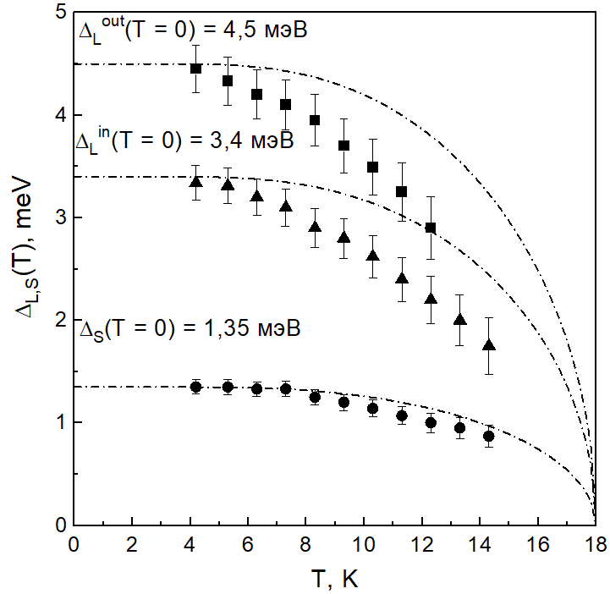
Рис.1 Зависимости щелевых параметров BaFe_{1.88}Ni_{0.12}As₂ от температуры, пунктирными линиями отмечены соответствующие БКШ-образные кривые

Характеристические соотношения, соответствующие большей щели, превосходят БКШ предел слабой связи 3.5, а отношение для малой щели оказывается меньше 3.5, что характерно для многощелевых сверхпроводников и говорит о взаимодействии двух сверхпроводящих конденсатов. Измеренные температурные зависимости щелей Δ_{L}^{in}(T) и Δ_{L}^{out}(T) сходны между собой, но отличаются от таковой зависимости для малой щели Δ_{s}(Т). Сравнение экспериментальных температурных зависимостей с БКШ-образной зависимостью указывает на невозможность описания полученных данных с помощью однозонной теории БКШ.
Работа выполнена в рамках государственного задания Министерства науки и высшего образования РФ (тема “Физика высокотемпературных сверхпроводников и новых квантовых материалов”, №0023-2019-0005).

Литература

- Pervakov K.S., et al., Supercond. Sci. Technol. 2013. V. 26. p. 015008.
- Кузьмичева Т.Е. , Кузьмичев С.А., Физ. Низк. Темп. 2016 Т. 42. с. 1284.
- Aleshchenko Yu. A., et al., J. Phys.: Condens. Matter 2021 V. 33. p. 045601.
- Кузьмичева Т.Е., Кузьмичев С.А. , Письма в ЖЭТФ 2020 Т. 112, с. 822.

